Información sobre Plantas nativas y endémicas de las Sierras de la Ventana

Senecio pulcher
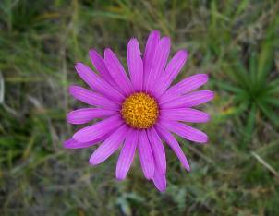
Distribución: sur de Brasil y de Uruguay y en Argentina sólo en las Sierras Bonaerenses.

Porte: herbácea, con hojas en roseta basal verde intenso, carnosas.

Altura: 50 cm

Hojas: forman una roseta basal

Flores: color fucsia en la punta de tallos largos que salen de la roseta de hojas.

Florece: en verano tardío principio de otoño

Usos: ornamental
Requerimientos de cultivo: suelo húmedo, luz moderada

Glandularia peruviana “Verbena punzó”

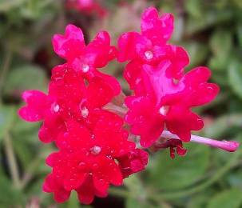
Distribución: Sud América

Porte: Rastrera

Altura: 10 cm

Hojas: verde oscuro, aserradas

Flores: agrupadas, de color rojo intenso

Tamaño de las flores: el grupo de flores mide 6 – 7 cm de diametro

Florece: primavera hasta verano (raro otoño)

Usos: ornamental

Requerimientos de cultivo: desmalezar el lugar, tolera suelos pobres y sin riego. Buena iluminación.

Acmella decumbens “Ñil-ñil” o “Ñime-ñime”

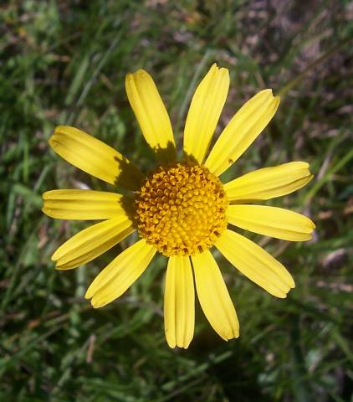
Distribución: Sud América

Porte: rosetas con tallos rastreros de los que cada tanto sale un tallo erguido con las flores

Altura: 20 – 30 cm de alto

Hojas: pequeñas, verde intenso, agrupadas en la base

Flores: margaritas amarillas, con el centro que va formando un conito a medida que madura

Florece: primavera y verano

Usos: ornamental, medicinal

Requerimientos: pocos, desmalezado, luz. Tolera suelos pobres, y poca agua

Oxalis gracillima “Vinagrillo violeta”
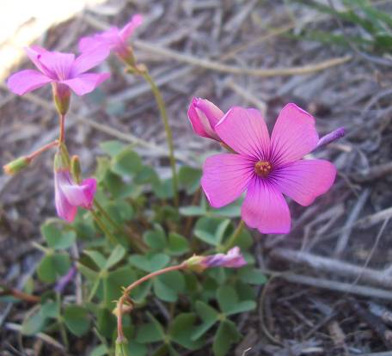
Distribución: Argentina, en las sierras.

Porte: tubérculos (papitas) de las cuales salen puñados de hojas en forma de trébol, y tallos con flores.

Altura: no supera los 15 cm

Hojas: divididas en tres partes, verde claro cubiertas de pequeños pelitos blanquecinos.

Flores: en forma de campanitas rosas

Floración: primavera a verano, incluso en otoño

Requerimientos: ninguno, según el clima. Crece bien tanto en sombra como en sol.

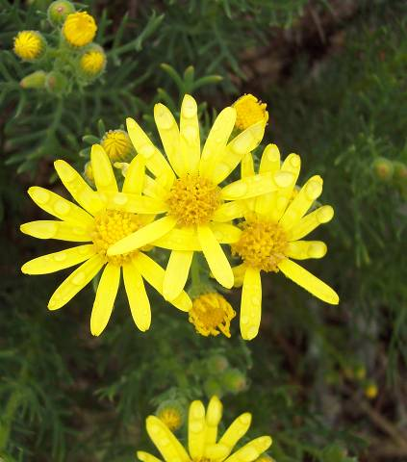
Senecio ventanensis “Viejito de la sierra”

Distribución: Sierra de la Ventana

Porte:: arbustivo

Altura: 50 cm a 1 m (plantas viejas)

Hojas: de 5 cm long, verde claro, pegajosas, con lóbulos

Flores: margaritas amarillo limón

Tamaño de las flores: 3 a 4 cm diámetro

Florece: primavera

Usos: posible ornamental

Requerimientos de cultivo: sol, desmalezado, suelo no demasiado húmedo

Cortaderia spp. “Cortadera”
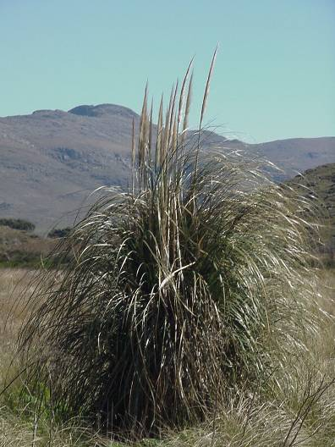
Distribución: Sur de Sudamérica

Porte: Pasto gigante

Altura: 2m

Hojas: largas en forma de cinta, ásperas, de borde cortante

Flores: individualmente pequeñas, pero agrupadas en amplias panojas plumosas terminales (cola de zorro), su color puede ser blanco o rosado, y se ubican sobre cañas más altas que las hojas.

Florece: a fin del verano

Usos: ornamental

Requerimientos de cultivo: prefiere los suelos húmedos y con abundante sol, aunque se adapta muy bien a la escasez de agua

Mimosa rocae “Mimosa”o “Zarzaparrilla”
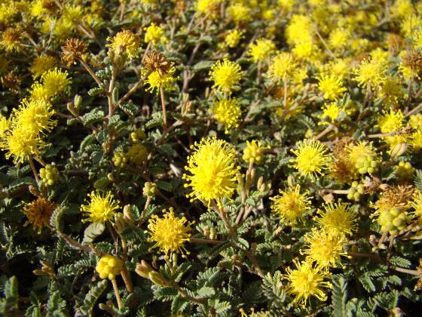
Distribución: se encuentra en Brasil, Uruguay y Argentina. En la Argentina, sólo en Buenos Aires, en los sistemas de Tandilia y Ventania

Porte: Arbusto enano, con sus ramas acostadas

Altura: es rastrera

Hojas: pequeñas

Flores: amarillas de forma esferica

Tamaño de las flores: menores a 1 cm de diámetro

Florece: en primavera y verano

Usos: ornamental

Requerimientos de cultivo: suelos rocosos y con mucho sol.

Achyrocline satureoides “Marcela hembra”

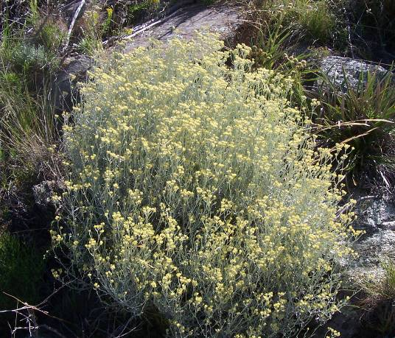
Distribución: ampliamente distribuida en América del Sur. En Argentina principalmente en el norte y centro, muy abundante en Sierra de la Ventana

Porte: Arbustivo quebradizo

Altura: 30-50 cm

Hojas: alargadas, cubiertas de numerosos pelos lanosos, blancos y muy apretados, que le dan aspecto blancuzco.

Flores: muchas flores diminutas de color amarillo dorado, agrupadas en el extremo de las ramas.

Tamaño de las flores: esas agrupaciones (cabezuelas) de pequeñas flores no superan 1,5 cm

Florece: en primavera verano

Usos: medicinal y ornamental
Requerimientos de cultivo: suelos rocosos y arenosos de sitios bien insolados y secos.

Discaria americana “Brusquilla”

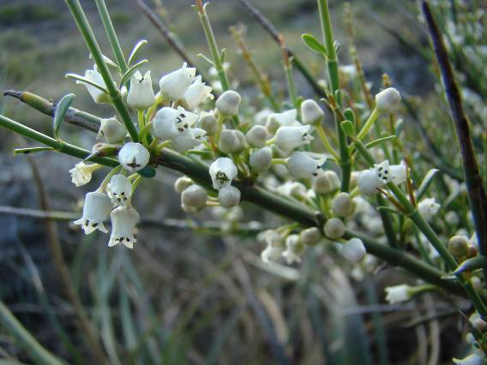
Distribución: Este de Argentina y del Sur de Brasil y Uruguay.

Porte: Arbusto espinoso

Altura: hasta 1,5 m

Hojas: sin hojas y protegido por varias espinas que crecen sobre el tallo.

Flores: agruparas en la base de las espinas, parecen pequeñas campanitas blancas

Tamaño de las flores: campanitas de 0,5 cm

Florece: en primavera

Usos: propiedades tintóreas.

Requerimientos de cultivo: suelos secos y con mucho sol

Pavonia cymbalaria “Malva de la Piedras”

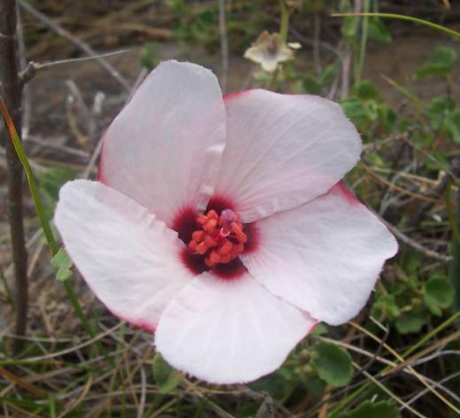
Distribución: En sierras de Uruguay y Argentina

Porte: herbácea, rastrera, con tallos de flores más erguidos

Altura: 40 cm

Hojas: tallos son erectos con hojas de margen aserrado y de color verde grisáceos

Flores: con pétalos de color rosados a blancos con centro violáceo

Tamaño de las flores: de 4 a 5 cm de diámetro

Florece: Verano
Usos: ornamental

Requerimientos de cultivo: sitios de mucho sol y suelos secos

Grindelia ventanensis “Margarita de las Sierras chica”

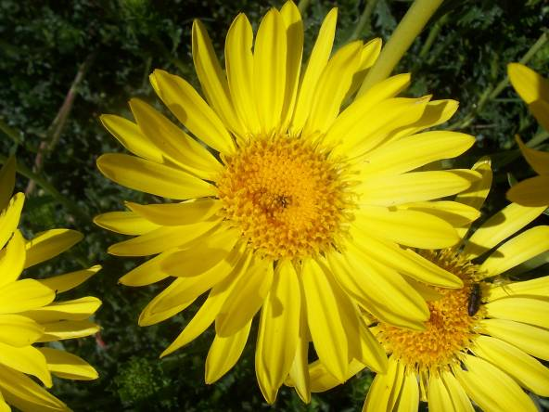
Distribución: Sólo Sierras de la Ventana

Porte: Arbusto de porte bajo

Altura: Forma cojines de no más de 40 cm

Hojas: duras de color verde, no caducas

Flores: Amarillas

Tamaño de las flores: de unos 6 a 7 cm de diámetro

Florece: primavera

Usos: ornamental

Requerimientos de cultivo: suelos rocosos y soleados, soporta muy bien el vientos

Cactáceas
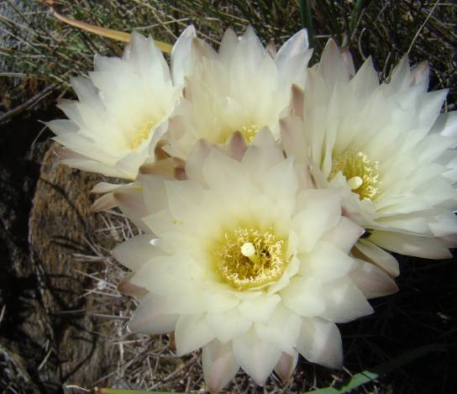
Distribución: Argentina

Porte: cactus de forma cilíndrica con costillas redondeadas y espinas en puñados, cortas.

Altura: 20 a 30 cm

Hojas: espinas

Flores: Blancas o amarillas

Tamaño de las flores: de 5 a 8 cm

Florece: verano

Usos: ornamental

Requerimientos de cultivo: Suelos secos y muy soleados

Blumembachia insignis “Estrella de las sierras”, “Ortiguita de las sierras”

Distribución: Sur de Brasil, Uruguay y norte de la Argentina hasta Rio Negro
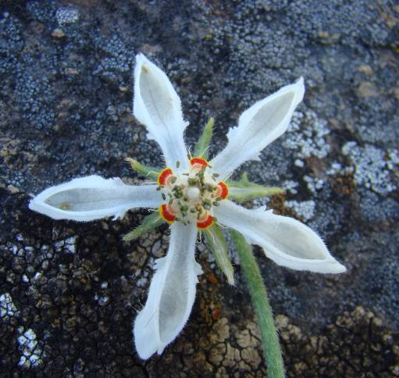
Porte: herbácea rastrera

Altura: 40 cm

Hojas: hojas y tallos cubiertos de pelos urticantes

Flores: flores tienen pétalos blancos con forma de cuchara, una coronita roja y amarilla y numerosos estambres

Tamaño de las flores: 3 cm de diámetro

Florece: primavera.

Usos: ornamental

Requerimientos de cultivo: suelos rocosos y no muy soleados

Plantago bismarckii “Llantén plateado”
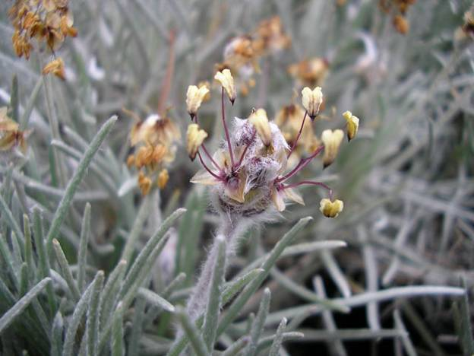
Distribución: sólo habita las sierras de Ventania.

Porte: Arbusto pequeño, redondeado

Altura: 50 a 60 cm, crecimiento muy lento

Hojas: pequeñas en forma de agujas, no caducas

Flores: muy pequeñas y delicadas

Tamaño de las flores: 1 cm

Florece: primavera

Usos: ornamental

Requerimientos de cultivo: Suelos rocosos y muy soleados
<object width="480" height="385"><param name="movie" value="http://www.youtube.com/v/11BukyUP-GM?fs=1&amp;hl=en_US"></param><param name="allowFullScreen" value="true"></param><param name="allowscriptaccess" value="always"></param><embed src="http://www.youtube.com/v/11BukyUP-GM?fs=1&amp;hl=en_US" type="application/x-shockwave-flash" allowscriptaccess="always" allowfullscreen="true" width="480" height="385"></embed></object>

